ZAŁĄCZNIK NR 3

Pomieszczenie komunikacyjne - zdjęcie nr 1

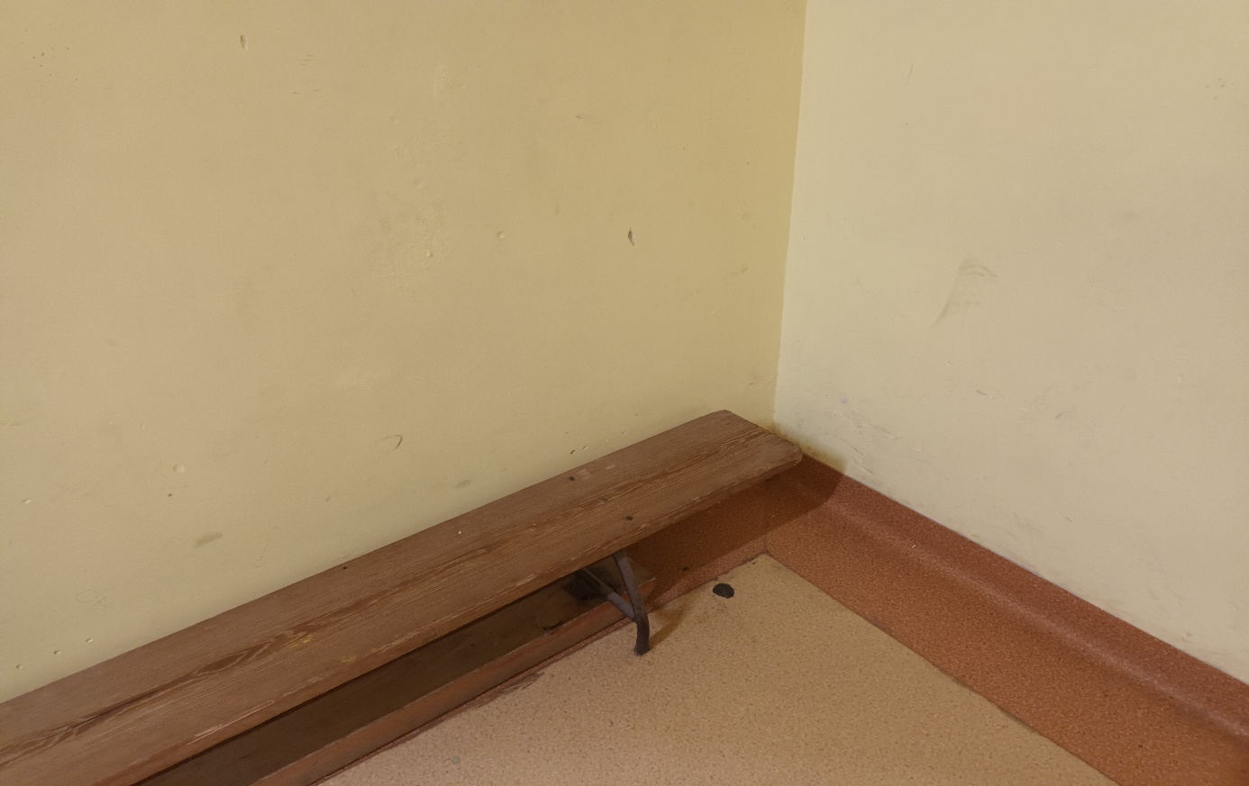

Pomieszczenie komunikacyjne - zdjęcie nr 2

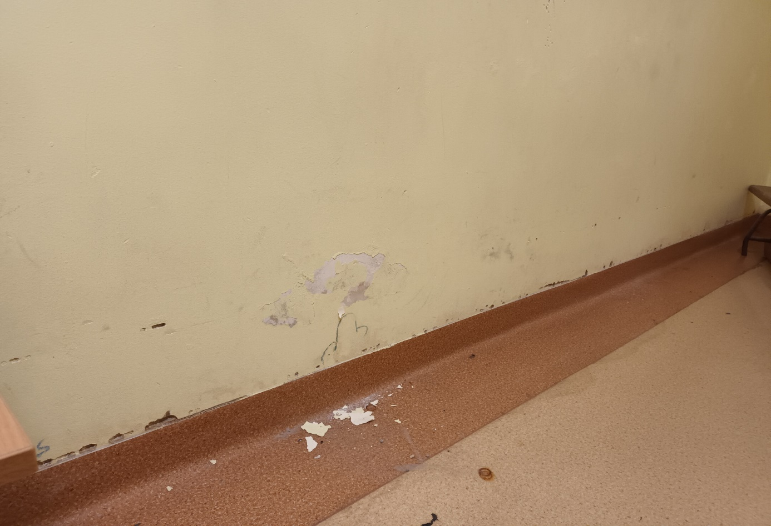

Pomieszczenie komunikacyjne - zdjęcie nr 3

